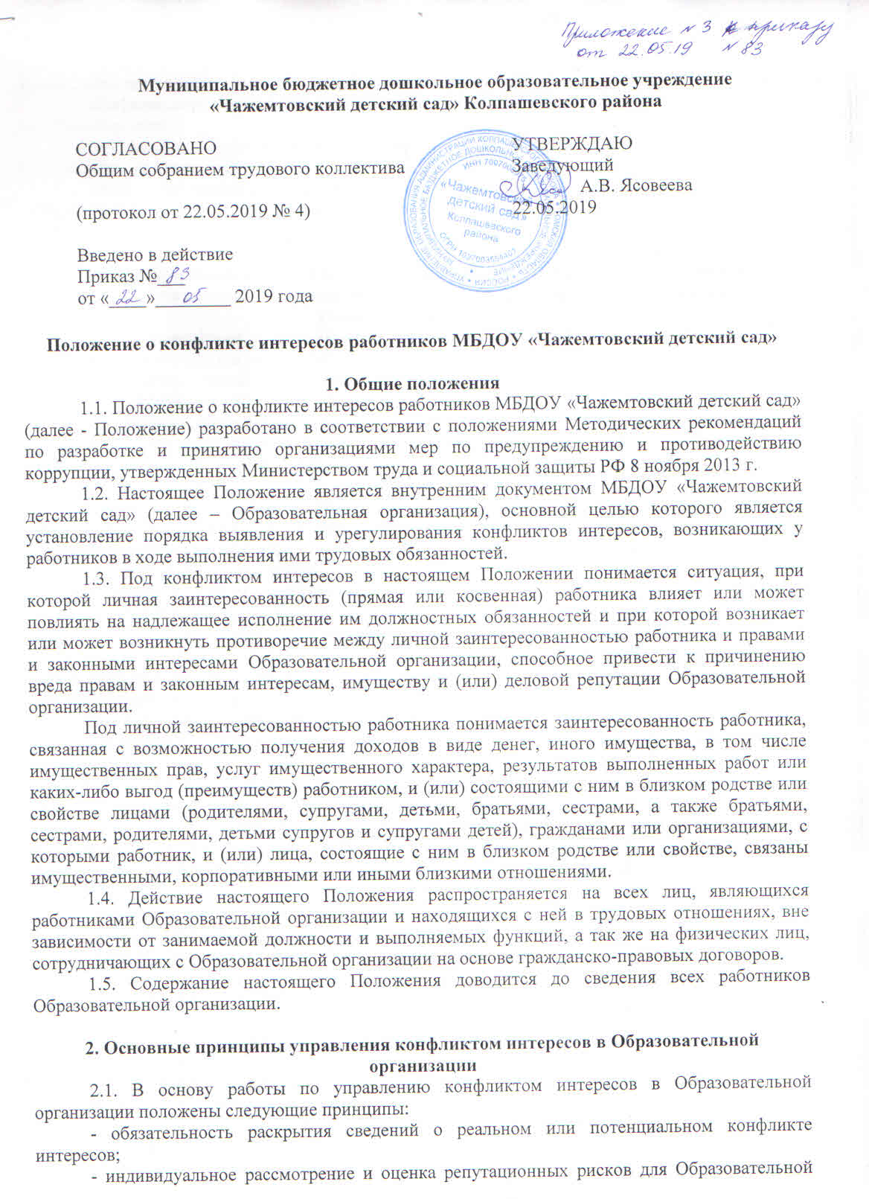организации при выявлении каждого конфликта интересов и его урегулирование;
- конфиденциальность процесса раскрытия сведений о конфликте интересов и процесса его урегулирования;
- соблюдение баланса интересов Образовательной организации и работника при урегулировании конфликта интересов;
- защита работника от преследования в связи с сообщением о конфликте интересов, который был своевременно раскрыт работником и урегулирован (предотвращен) Образовательной организацией.

3. Порядок раскрытия конфликта интересов работником Образовательной организации и порядок его урегулирования, в том числе возможные способы разрешения возникшего конфликта интересов
3.1. В соответствии с условиями настоящего положения устанавливаются следующие виды раскрытия конфликта интересов:
- раскрытие сведений о конфликте интересов при приеме на работу;
- раскрытие сведений о конфликте интересов при назначении на новую должность;
- разовое раскрытие сведений по мере возникновения ситуаций конфликта интересов;
- раскрытие сведений о конфликте интересов в ходе проведения ежегодных аттестаций на соблюдение этических норм, принятых в Образовательной организации (заполнение декларации о конфликте интересов).
3.2. Раскрытие сведений о конфликте интересов осуществляется работником, как только ему станет об этом известно в письменном виде. Допустимо первоначальное раскрытие конфликта интересов в устной форме с последующей фиксацией в письменном виде.
3.3. Заведующим из числа работников назначается лицо, ответственное за прием сведений о возникающих (имеющихся) конфликтах интересов.
3.4. В Образовательной организации для ряда работников организуется ежегодное заполнение декларации о конфликте интересов.
Форма декларации о конфликте интересов и круг лиц, на которых распространяется требование заполнения декларации конфликта интересов, определяются заведующим Образовательной организации.
3.5. Рассмотрение представленных сведений осуществляется Комиссией, в состав которой включаются: заведующий, заместитель заведующего, бухгалтер,оператор стиральных машин.
3.6. Организация берет на себя обязательство конфиденциального рассмотрения представленных сведений и урегулирования конфликта интересов.
3.7. Поступившая информация должна быть тщательно проверена уполномоченным на это должностным лицом с целью оценки серьезности возникающих для Образовательной организации рисков и выбора наиболее подходящей формы урегулирования конфликта интересов.
3.8. По результатам проверки поступившей информации должно быть установлено является или не является возникшая (способная возникнуть) ситуация конфликтом интересов.
Ситуация, не являющаяся конфликтом интересов, не нуждается в специальных способах урегулирования.
3.9. В случае если конфликт интересов имеет место, то могут быть использованы следующие способы его разрешения:
- ограничение доступа работника к конкретной информации, которая может затрагивать личные интересы работника;
- добровольный отказ работника Образовательной организации или его отстранение (постоянное или временное) от участия в обсуждении и процессе принятия решений по вопросам, которые находятся или могут оказаться под влиянием конфликта интересов;
- пересмотр и изменение функциональных обязанностей работника;
- временное отстранение работника от должности, если его личные интересы входят в противоречие с функциональными обязанностями;
- перевод работника на должность, предусматривающую выполнение функциональных обязанностей, не связанных с конфликтом интересов;
- передача работником принадлежащего ему имущества, являющегося основой возникновения конфликта интересов, в доверительное управление;
- отказ работника от своего личного интереса, порождающего конфликт с интересами Образовательной организации;
- увольнение работника из Образовательной организации по инициативе работника;
- увольнение работника по инициативе работодателя за совершение дисциплинарного проступка, то есть за неисполнение или ненадлежащее исполнение работником по его вине возложенных на него трудовых обязанностей.
По договоренности Образовательной организации и работника, раскрывшего сведения о конфликте интересов, могут быть найдены иные формы его урегулирования.
3.10. При разрешении имеющегося конфликта интересов следует выбрать наиболее "мягкую" меру урегулирования из возможных с учетом существующих обстоятельств. Более жесткие меры следует использовать только в случае, когда это вызвано реальной необходимостью или в случае, если более "мягкие" меры оказались недостаточно эффективными.
При принятии решения о выборе конкретного метода разрешения конфликта интересов важно учитывать значимость личного интереса работника и вероятность того, что этот личный интерес будет реализован в ущерб интересам Образовательной организации.

4. Обязанности работников в связи с раскрытием и урегулированием конфликта интересов
4.1. Положением устанавливаются следующие обязанности работников в связи с раскрытием и урегулированием конфликта интересов:
- при принятии решений по деловым вопросам и выполнении своих трудовых обязанностей руководствоваться интересами организации - без учета своих личных интересов, интересов своих родственников и друзей;
- избегать (по возможности) ситуаций и обстоятельств, которые могут привести к конфликту интересов;
- раскрывать возникший (реальный) или потенциальный конфликт интересов;
- содействовать урегулированию возникшего конфликта интересов.

5. Ответственность работников за несоблюдение положения о конфликте интересов
5.1. За несоблюдение настоящего положения о конфликте интересов работник может быть привлечен к ответственности, в соответствии с действующим законодательством.
5.2. За непринятие работником мер по предотвращению или урегулированию конфликта интересов, стороной которого он является, с ним по инициативе работодателя в связи с утратой доверия по пункту 7.1 части 1 статьи 81 Трудового кодекса Российской Федерации может быть расторгнут трудовой договор.

